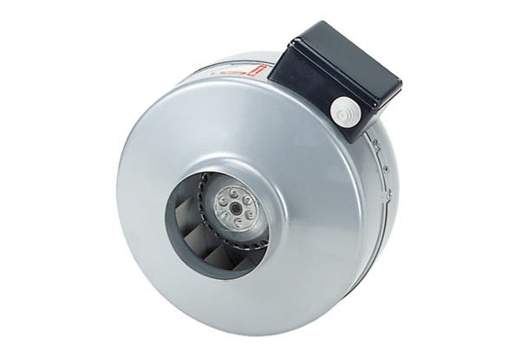Radial-Rohrventilator ERR 25/1 ECVerpackungseinheit: 1 StückSortiment: E
Artikelnummer: 0073.0571Hersteller: MAICO

